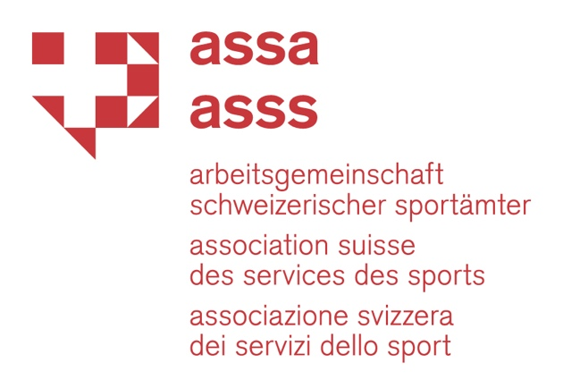 Wir weisen darauf hin, dass dieses Konzept entsprechend den kantonalen Vorschriften angepasst werden muss!

Schutzkonzept unter COVID-19

der Kunsteisbahn X der Gemeinde X

Gültig ab 29. Oktober 2020 und bis auf Weiteres.

AUSGANGSLAGE

In Übereinstimmung mit der Bundesverordnung vom 19. Juni 2020 über Massnahmen zur Bekämpfung der Covid-19-Epidemie ist es Aufgabe der Betreiber aller öffentlich zugänglichen Einrichtungen, einen Schutzplan zu erstellen und umzusetzen. Um diesem Anspruch auf Bundesebene gerecht zu werden, hat die Gemeinde X das vorliegende Schutzkonzept für den Betrieb ihrer Kunsteisbahn X herausgegeben.

Die Fälle von Covid-19-Infektionen nehmen stark zu, weshalb der Bundesrat neue Massnahmen im Kampf gegen das Wiederaufflammen der Pandemie beschlossen hat. Diese neuen Massnahmen, die am 29. Oktober 2020 auf unbestimmte Zeit in Kraft getreten sind, betreffen insbesondere den Sport und die Sportinfrastrukturen. Mit der Verabschiedung der Verordnung COVID-19 besondere Lage gibt der Bundesrat den Kantonen die Möglichkeit, bei Bedarf noch strengere Massnahmen zur Bekämpfung der Pandemie zu erlassen. Gegebenenfalls gelten die strengeren kantonalen Richtlinien. Schliesslich kann der Kanton X jederzeit beschliessen, die Regeln zu verschärfen. In diesem Fall wird das vorliegende Schutzkonzept entsprechend angepasst.

ZIEL

Das Ziel der Gemeinde X ist es, die Ausübung des Sports durch ihre Bevölkerung auch während der Pandemie zu fördern und zu ermutigen und gleichzeitig die Sicherheit der Sportler/innen, der Nutzer/innen und des Betriebspersonals zu garantieren.

Zu diesem Zweck unternimmt die Gemeinde X alles, um den Sportler/innen den Zugang zu ihren Sporthallen zu garantieren. Sie stützt sich in hohem Masse auf die Zusammenarbeit und die Eigenverantwortung eines jeden Einzelnen. Die Sportlerinnen und Sportler sowie die Benutzerinnen und Benutzer der Sportanlagen sind deshalb aufgefordert, sich verantwortungsbewusst zu verhalten, indem sie diesem Schutzkonzept und den Anweisungen des Betriebspersonals der Sportanlagen Folge leisten.

SCHUTZMASSNAHMEN UND VERHALTENSREGELN

Die Ausübung von Sport in der Kunsteisbahn X der Gemeinde X wird genehmigt und gefördert. Dennoch muss diese Praxis den Vorschriften entsprechen. Sie gelten für alle Personen, die die Kunsteisbahn nutzen.

Allgemeine Vorgaben

- Nur Personen ohne Symptome von COVID-19 können die Eisanlage betreten und Sport treiben.
- Der Abstand von 1,5 Metern muss eingehalten werden.
- Die Handhygiene muss gewährleistet sein.
- Das Tragen einer Maske auf der gesamten Eissportanlage (an den Eingängen, in den Umkleideräumen, Korridoren, Wartebereichen, Erfrischungsständen, Tribünen, Toiletten usw.) ist obligatorisch. Kinder unter 12 Jahren sind vom Tragen von Masken befreit.
- Die Maske kann abgenommen werden, sobald die Person das Eisfeld betritt. / Die Maske darf zum Schlittschuhlaufen nicht abgenommen werden.
- Die Kapazitätsgrenze für den öffentlichen Eislauf ist 1 Person für 15m², bzw. X Personen (Zählung erfolgt am Eingang).
- Die Garderoben bleiben geschlossen. / Die Garderoben sind geöffnet.
- Das freie Eishockeyspiel «Chneble» ist nicht erlaubt.
- Es gibt kein Zeitlimit.

Vereinssport

- Die Vereine müssen das Schutzkonzept der Eishalle X einhalten.
- Sie müssen ein eigenes Schutzkonzept entwickeln und umsetzen.
- Sportgruppen dürfen maximal 15 Personen (einschliesslich Leiter und Trainer) umfassen.
- Pro Eisfläche sind maximal 2 / 3 Gruppen à 15 Personen erlaubt, die klar voneinander getrennt sind und sich (auch im Garderobenbereich) nicht mischen.
- Körperkontakt ist nicht erlaubt.
- Wettkämpfe sind verboten.
- Sportliche Aktivitäten für Kinder und Jugendliche bis 16 Jahre - ob drinnen oder draussen - unterliegen keinen Einschränkungen, Wettkämpfe sind aber nicht erlaubt.
- Die Vereine sind verpflichtet, alle ihre Mitglieder über den Inhalt der Schutzkonzepte zu informieren und diese durchzusetzen.
- Kontaktdaten müssen 14 Tage lang fürs Contact Tracing aufbewahrt werden.
- Für jede Sport-/Vereinsgruppe muss eine verantwortliche Kontaktperson benannt werden.

MIETMATRIAL UND DESINFEKTION

Schlittschuhe, Helme und Hockeyschläger können weiterhin gemietet werden. Diese Geräte werden nach jeder Benutzung vom Eisbahnpersonal desinfiziert.

UMGANG UND VERKAUF VON ESSWAREN UND GETRÄNKEN

Essbereiche und Tätigkeiten im Umgang mit Lebensmitteln oder Getränken unterliegen den Anforderungen der aktuellen COVID-19-Verordnung, d.h. den Anforderungen, die für Esslokale gelten (Verzehr im Sitzen und maximal 4 Personen pro Tisch). Es muss ein entsprechendes Schutzkonzept erarbeitet werden.

KONTROLLE UND DURCHSETZUNG

Die von der Gemeinde X erlassenen Verhaltensregeln sowie die Markierungen, Anzeigen und Anweisungen des Personals sind zu beachten. Es werden Kontrollen durchgeführt. Verstösse gegen das Schutzkonzept oder die Anweisungen des Betriebspersonals führen zu Sanktionen wie z.B. Verweis von der Anlage.

Kommunikation

Die Gemeinde X informiert die Öffentlichkeit via Medienmitteilung, über die Website sowie ergänzend via Newsletter und/oder Soziale Medien.

DANK

Die Gemeinde X dankt Ihnen herzlich für Ihre Bemühungen im Kampf gegen COVID-19. Sie ermutigt Sie zu weiterer körperlicher Betätigung und wünscht Ihnen schöne Momente des Sports.

X, 29. Oktober 2020

